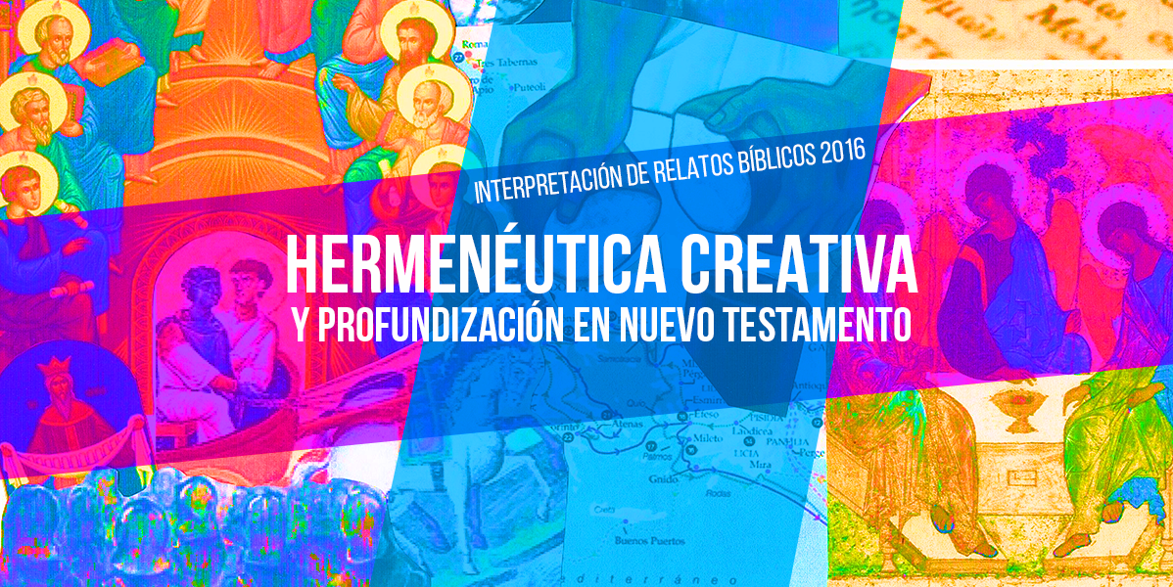

Los invitamos al taller "Interpretación de Relatos Bíblicos: Carta a los Romanos"
Abajo encontraran el programa de este mes, pueden participar de todas las clases o tomar solo las unidades que les interesen.

El curso se realizará los jueves de 19:00 a 21:00 hs en OBSUR (José E. Rodó 1727, Montevideo).

MÓDULO 4
Unidad 16 (06/10) Clase
Síntesis conceptual: Conocer algunos trazos de las primeras comunidades cristianas y las cartas paulinas como cuerpo epistolar (corpus paulinum) y su coherencia interna.
Bibliografía: Konings, Johan “Las comunidades cristianas. Su historia y sus Escrituras” en: La Biblia, su historia y su lectura, EVD, Estella (Navarra), 1995, pp. 155-73 (acerca de las primeras comunidades cristianas).
Opcional: Crossan, John Dominic “¿Qué es lo esencial de Jesús?” en: Jesús esencial, Ed. Planeta, Buenos Aires, 1998, pp. 14-38.

Unidad 17 (13/10) Taller en subgrupos
Síntesis conceptual: Introducirse en la carta a los Romanos y realizar trabajo de interpretación en subgrupos sobre los relatos bíblicos seleccionados para la ocasión.
Bibliografía: Sobrino, Jon “La muerte de Jesús (III). El Dios crucificado” en: Jesucristo Liberador, UCA Editores, San Salvador, 2008, pp. 391-420.

Unidad 18 (20/10) Clase abierta con invitado/a (Pablo Dabezies)
Síntesis conceptual: Romanos, justificación por la gracia a través de la fe y testimonio.

Unidad 19 (27/10) Taller en subgrupos
Síntesis conceptual: Investigar en los conceptos de confesión, cena y conversión en consonancia con la conferencia y los relatos bíblicos seleccionado para el trabajo grupal.
Bibliografía: Bonhoeffer, Dietrich “Confesión y santa cena” en: Vida en comunidad, Sígueme, Salamanca, 2005, pp. 105-18.
Opcional: Pannenberg, Wolfhart “La paz de Dios y la paz del mundo” en: Ética y eclesiología, Sígueme, Salamanca, 1986, pp.73-92.

Unidad 20 (03/11) Clase
Síntesis conceptual: Repasar los contenidos del curso en clave de la diversidad y la unidad del mensaje del Nuevo Testamento.
Bibliografía opcional: Sobrino, Jon “Jesús y la violencia” en: Jesucristo Liberador, UCA Editores, San Salvador, 2008,

Costo por módulo presencial $ 1600;-
Costo por clase presencial $400;- Becas parciales.
Por informes e inscripción obsur.obsur@gmail.com
Teléfonos: Fijo oficina Obsur 24090806. Celular Stefanie Kreher +598 98615676.

